ANO APOSTÓLICO DE ISRAEL

QUEM SOU EU? JESUS
Encerramento – Aula 5
Nesta aula vamos falar de Jesus criança. Vamos focar sua infância e suas características de criança.
.
Para você professor (a):
O que sabemos da infância de Jesus é o seu nascimento, a visita dos magos e a fuga para o Egito, naquela mesma noite. Jesus crescia em graça diante de Deus e dos homens. Então, Jesus era uma criança simpática, alegre, cordial, que respeitava a todos. Como costumamos dizer “um doce de criança”. E que acima de tudo agradava a Deus.
Depois há o relato da apresentação de Jesus no templo em Jerusalém ainda bebê, e com 12 anos no templo. Nesse período de dez anos, a Bíblia não fala mais nada. Entendemos, portanto que Jesus foi uma criança normal até aparecer no templo entre os doutores, porém como ele respondia a todas as perguntas dos doutores, com sabedoria, podemos concluir que Maria e José cumpriram seu papel de ensinar-lhe as escrituras. Como José era carpinteiro, podemos também concluir que Jesus estava sempre ao lado do pai na carpintaria e que o ajudava, como era a cultura judaica naqueles dias.
E adulto, Jesus colocou as crianças em lugar de grande importância!
Base Bíblica
- Lucas 1 e 2
- Lucas 18:15-17

Objetivo
- Levar a criança a saber que Jesus foi uma criança também, e certamente obedecia seus pais.
- Levar a criança a entender que Jesus foi uma criança especial como ela também é e quando Jesus cresceu e ficou adulto, Ele deu importância para as crianças, e as colocou como herdeiras do reino dos céus

Situação da Criança
O plano perfeito de deus ao enviar JESUS, compreende a infância do homem, que necessita de cuidados, de direção, de ensino, Jesus veio cumprir também a infância.

Havia uma sentença de morte decretada por Herodes para uma criança de dois anos! Você consegue imaginar?

As crianças hoje também são alvo de Satanás para roubar-lhes a alegria de ser criança; causar-lhes traumas através de por exemplo a separação dos pais. As crianças hoje são levadas a serem adultas antes do tempo. Meninos e meninas com 7, 8 anos já estão querendo namorar, beijar na boca.... As meninas já estão usando batom, salto, e a sensualidade está muito aflorada na infância.

A pedofilia e prostituição infantil teve uma crescente nas últimas décadas. As redes sociais estão cheias de crianças expostas que usam perfis de adultos. Deus tenha misericórdia dessa geração!
Como formadores faremos o papel de José e Maria. Somos “pais e mães” espirituais que vamos levar as crianças longe de Herodes, debaixo da direção e envio do Senhor. Vamos supri-las e protege-las desse mal, através das aulas, da imposição de mãos e da cobertura da igreja. Vamos profetizar sobre nossas crianças, o futuro da Igreja Apostólica, em nome de Jesus. Futuros líderes, levitas, Mulheres +QV e homens de aliança; pastores e bispos, intercessores e profetas na casa do Senhor... em nome de Jesus Cristo!

Sugestão para o desenvolvimento da Aula

A mesma caixa de papelão toda colorida que usamos na aula anterior.
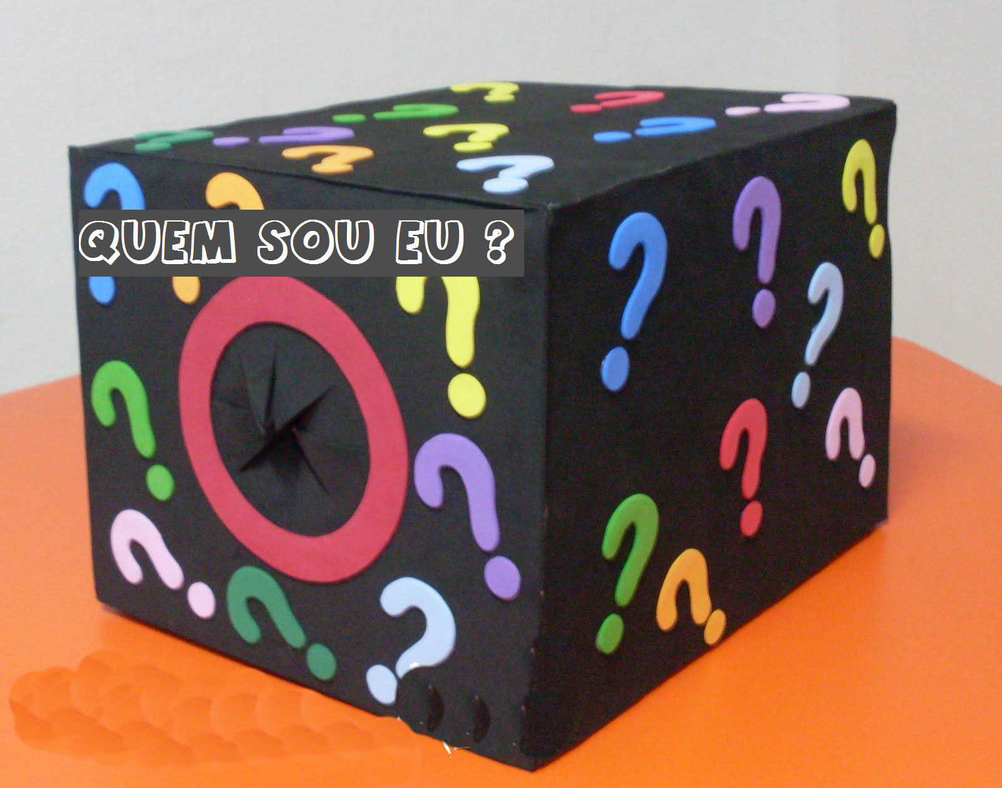
Dentro serão colocados objetos e imagens que se referem a Jesus e as crianças terão a oportunidade de colocar a mão dentro da caixa e retirar objetos, que serão as dicas de
QUEM SOU EU?
Para os alunos maiores pode até fazer uma competição cada um que acertar a dica tem o direito de tirar a próxima

Levar para colocar dentro da caixa:
- Um boneco bebê (menino)
- Anjo (figura recortada)
- Uma estrela grande recortada
- Uma ovelha de pelúcia (representando os pastores)
- Vaquinha ou boizinho de brinquedo;
- Uma coroa (representando os reis magos)
- Caixa de presente.
- Palha (ou uma manjedoura)
- Figura recortada de um menino sorrindo
- Um pedaço de madeira e um martelo e também pregos (carpintaria de José)
- Um rolo bíblico
- Figura Colorida de Jesus e as crianças

Contando a História
Oláaaa!!
Hoje vamos falar de uma criança muito especial! As dicas estão aqui na nossa caixa misteriosa e dentro tem objetos que contam a história desta criança como está na Bíblia.
E eu preciso de ajuda de vocês.
Quem vai ser o primeiro a tirar um objeto?

(Conforme forem tirando, um a um, você conta um pedacinho da história, não importa muito a ordem)

- Boneco: Sou um menino! Minha mãe recebeu uma notícia que ela ia ganhar um bebe e seria um menino. Eu tenho dois pais.
- Anjo: quem deu a notícia que eu ia nascer foi um anjo. E no dia que eu nasci, um monte de anjo apareceu no céu e cantaram uma música.
- Estrela; no dia em que eu nasci apareceu uma estrela diferente e muito brilhante e linda no céu e ficou em cima do lugar onde eu nasci.
- Palha: eu não nasci num hospital; eu nasci num lugar muito diferente onde tinha muita palha.
- Vaquinha, boizinho: no lugar onde eu nasci tinha uma vaca
- Ovelha de pelúcia: no dia em que eu nasci havia muitas ovelhas no campo e também pastores que cuidavam delas.
- Presente: Eu tinha dois anos e ganhei três presentes especiais
- Coroa: Quando eu tinha dois anos mais ou menos recebi visitas muito importante de reis que vieram de muito longe para me ver.
- Menino sorrindo: quando eu era maiorzinho e fui crescendo, todo mundo gostava de mim e eu gostava de Deus, E amava muito a Deus.
- Madeira: meu pai trabalhava com madeira, ele fazia mesas, cadeiras, móveis. E eu gostava de ficar com ele e ajudar.
- Rolo bíblico: eu aprendi muito da palavra de Deus e sabia tudo!! Um dia quando eu tinha 12 anos eu respondi um, monte de perguntas bem difíceis e todas as minhas respostas estavam certas!!
- Figura de Jesus com crianças: Eu cresci e eu sei que Deus ama muito a cada criança e todas as crianças são especiais.

QUEM SOU EU?

Eu sou JESUS !!
Jesus ama a cada criança. Ele disse que o reino dos céus pertence às crianças.
Jesus é o filho de Deus e morreu na cruz para salvar todas as crianças!!
E como Jesus era obediente. Não era uma criança chata, era gentil, era amoroso e carinhoso, assim também todas as crianças precisam ser. E quando vocês crescerem e forem adultos vocês serão grandes servos de Deus homens e mulheres que vão ajudar na igreja..., no louvor, na diaconia, na intercessão; serão pastores e pastoras... Aqui na igreja, o que você deseja ser quando você crescer.

Vamos orar!

ORAÇÃO

Obrigado meu Senhor, por seu amor, e porque sempre está comigo. E Nunca, nunca vai me abandonar. Eu acredito nas coisas boas que o Senhor tem reservado pra mim.

Professor: Profetize na vida de cada criança, com unção com óleo, o futuro apostólico.

Versículo
Lucas 18:16

Então Jesus chamou as crianças para perto de si e disse: — Deixem que as crianças venham a mim e não proíbam que elas façam isso, pois o Reino de Deus é das pessoas que são como estas crianças.

Oferta
Lucas 2:40 e 52

Qual a oferta que uma criança pode dar?
Criança não trabalha. Não recebe um salário. Criança é pequena. Não pode fazer muita coisa. Não é assim que algumas pessoas pensam? Mas hoje vocês vão dizer o que crianças podem fazer.
QUE OFERTA Jesus entregou quando criança? Ele obedeceu ao seu pai daqui da terra, José. Ajudava e era obediente. Era um menino bom. E Aqui na Bíblia fala que ele crescia diante de Deus e dos homens, Jesus ainda criança sabia como agradar a Deus. Que oferta hoje pode agradar a Deus?
(Deixe que cada criança fale que oferta as crianças podem dar)

Vamos então entregar neste mês das crianças, um oferta especial pra Deus.

Atividade

Dado – Quem sou eu?
Colorir e montar.

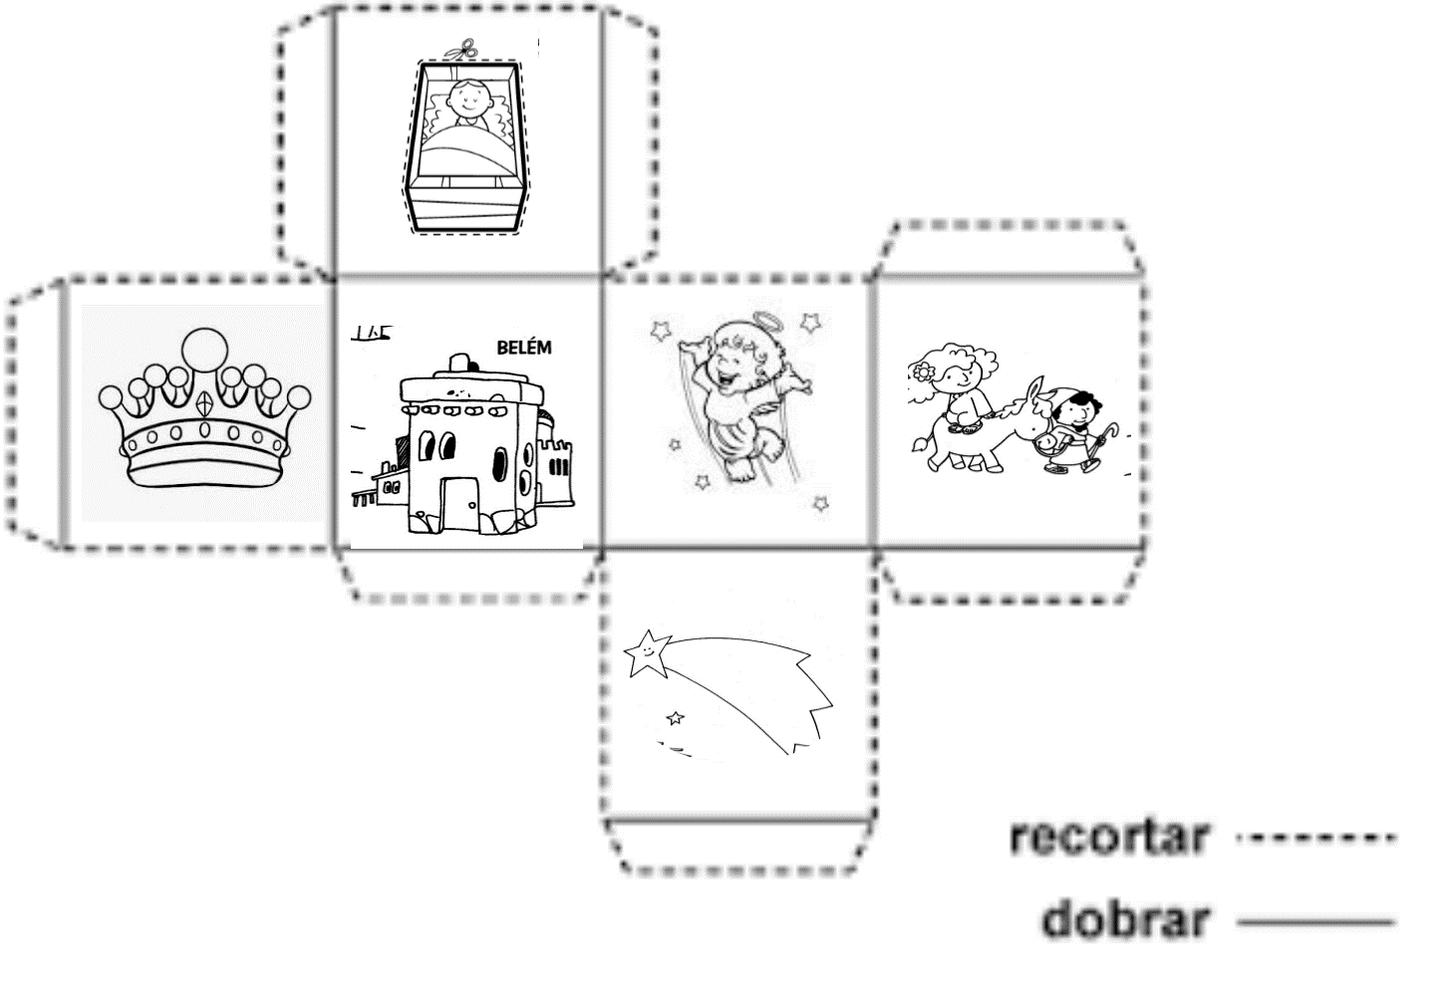

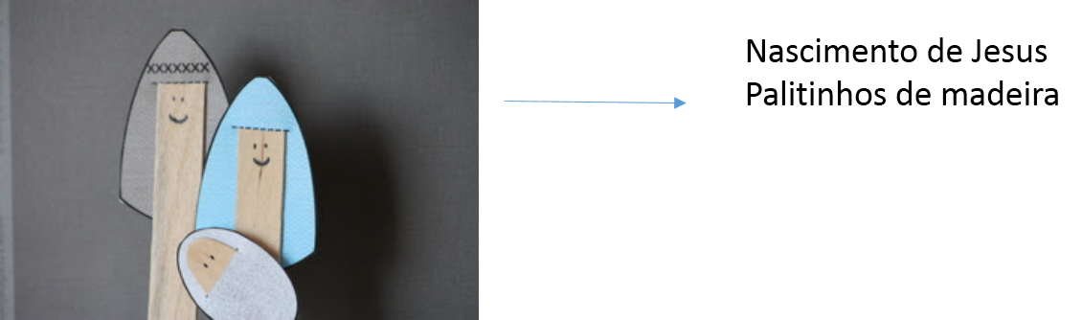

Lembrancinha

A atividade (Dado ou Palitinho) + Versículo do dia
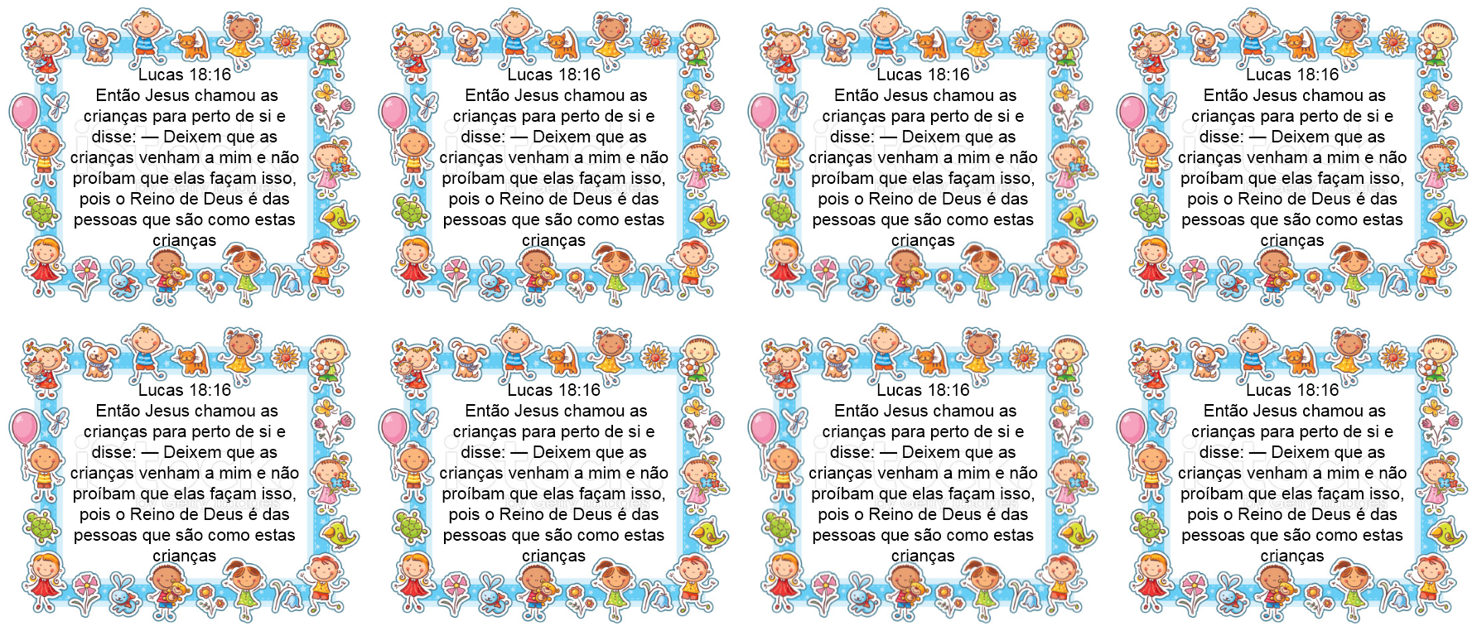

Boa Aula !!

